
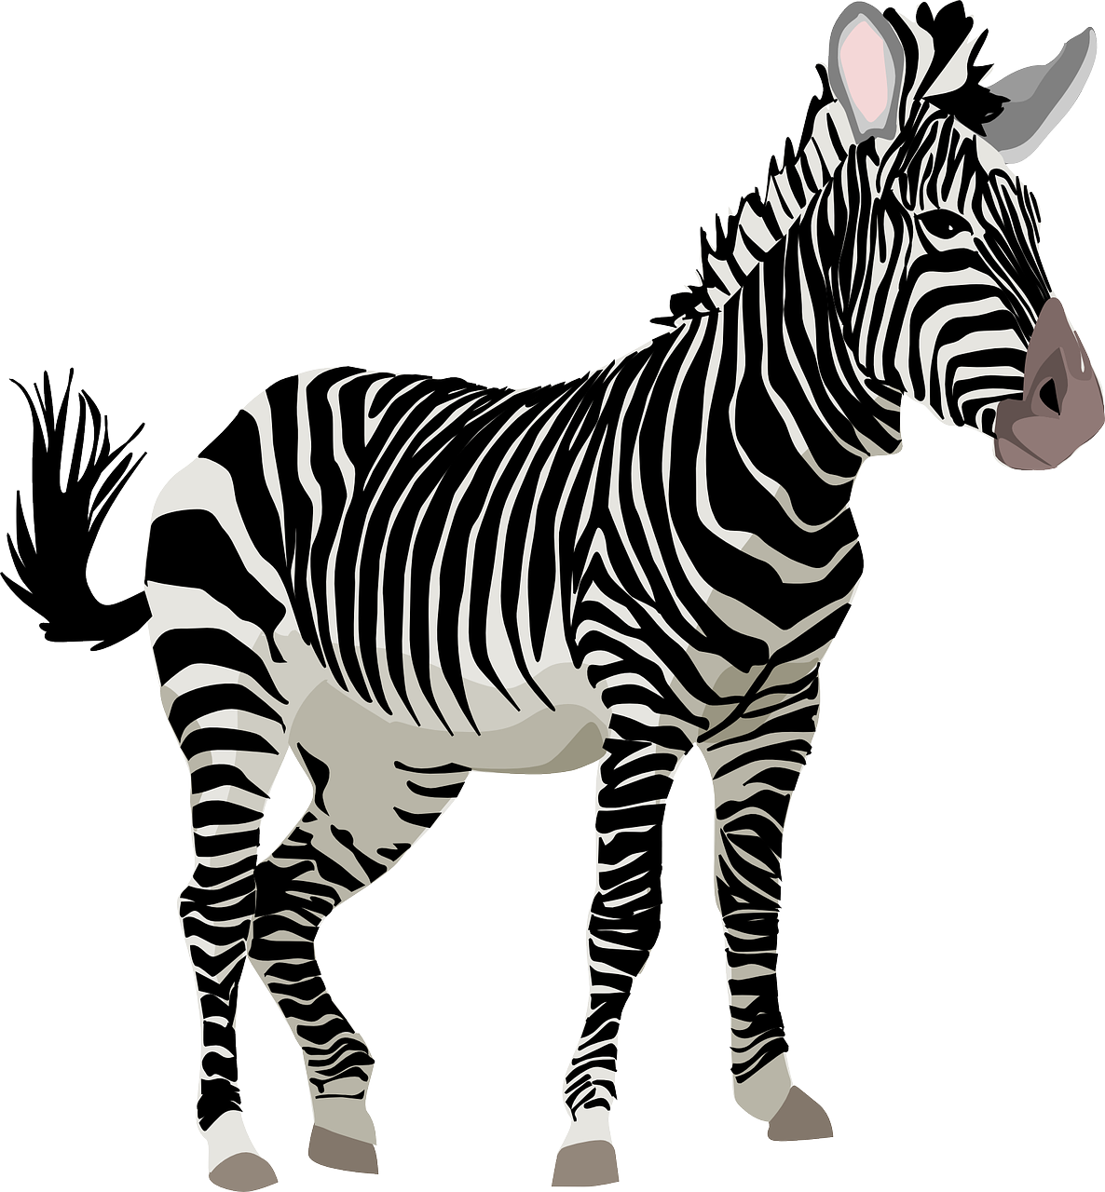
Problème 6 :
Comment la biodiversité a-t-elle évolué ?

Introduction
La biodiversité du passé est différente de celle d’aujourd’hui.
Comment a-t-elle évolué ?

Objectifs de compétences de SVT
- C 4.2a, C 4.2b, C 4.2c et C 4.2d Exploiter un document constitué de divers supports : tableau, graphique, frise des temps géologiques
- C 4.3a et C 4.3c Utiliser différents modes de représentation formalisés : tableau, savoir indiquer une période d’existence sur une frise des temps géologiques.
- C 7.2 Se situer dans le temps et dans l’évolution des espèces.
Objectifs de connaissances :
- Savoir à quoi ressemblaient les premiers être vivants.
- Savoir classer des êtres vivants et fossiles dans la classification animale.
- Comprendre ce qu’est une crise biologique et son impact sur l’évolution des espèces.
- Savoir lire une frise des temps géologiques.
- Comprendre ce qu’est l’évolution.
https://view.genial.ly/62f912d47023b8001135de44/interactive-content-serie-2-c3-th1-les-changements-de-peuplements-au-cours-des-temps

Activité 1 : À quoi ressemblaient les premiers êtres vivants ?

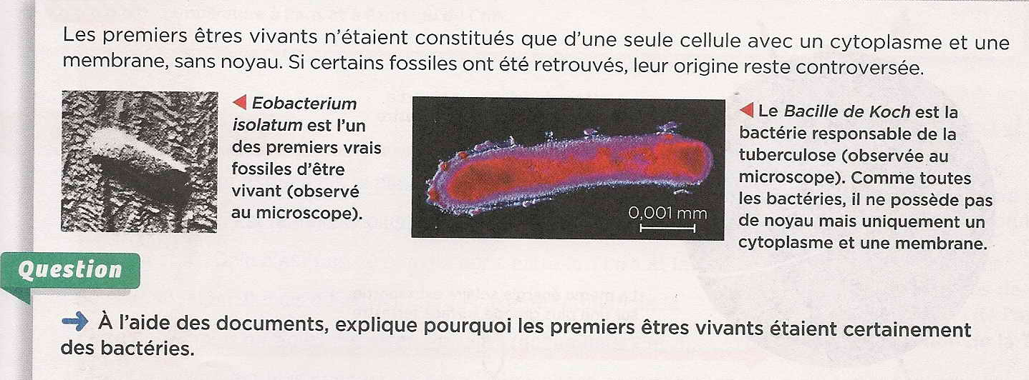
Cahier activité Nathan 2016
DÉFINITION A ECRIRE DANS LE CAHIER:
Controverse : discussion à propos d’une question pour laquelle les personnes ont une différence d’opinion.

Activité 2 : Les espèces ont changé au cours du temps
Belin cycle 3 page 114
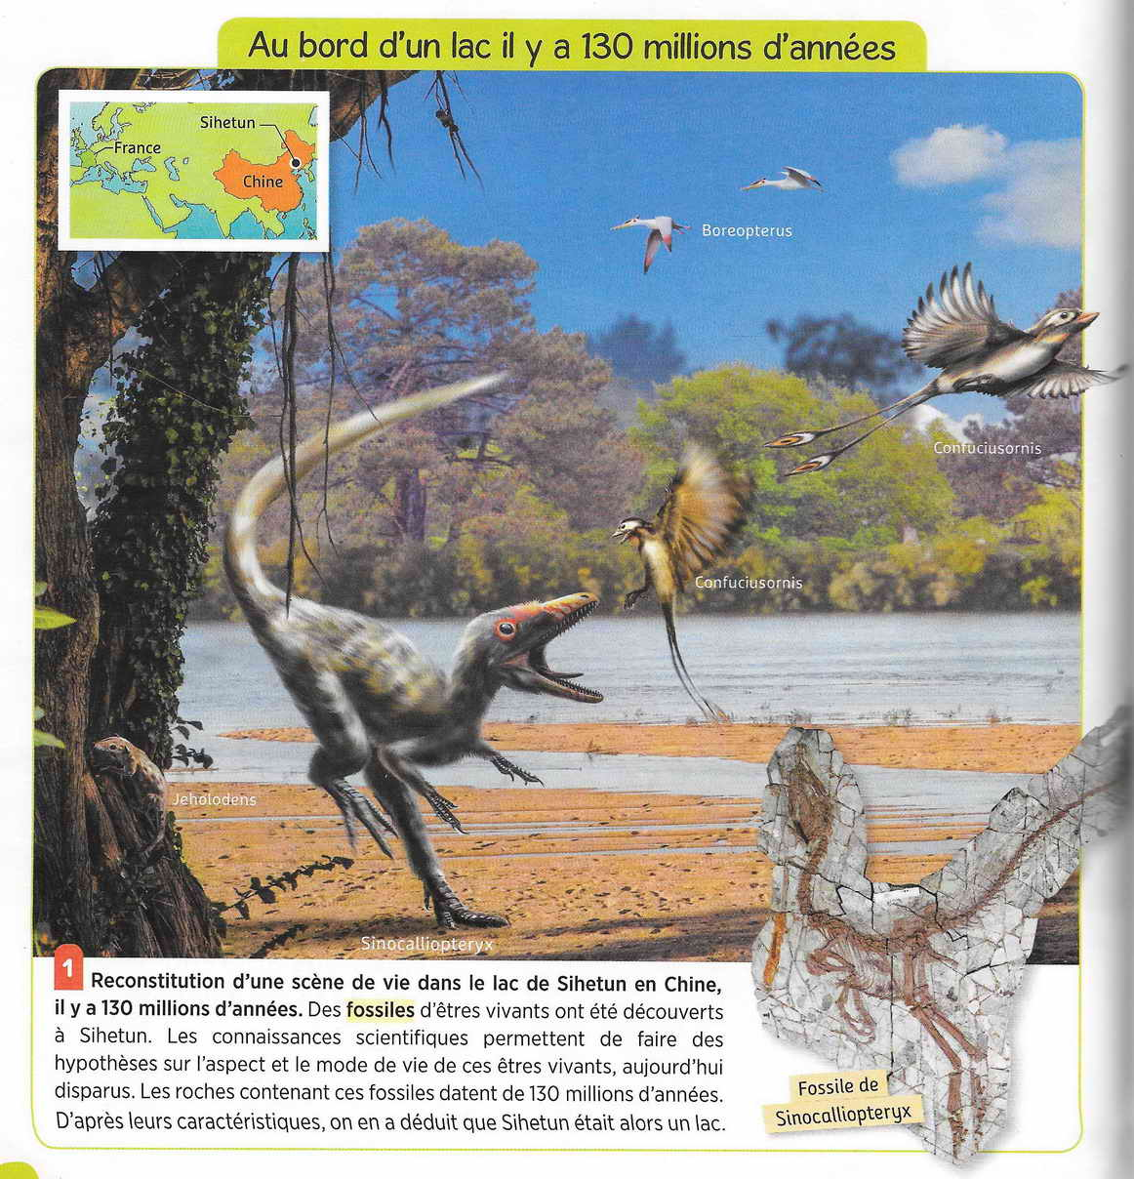
Voici des informations sur les êtres vivants fossiles trouvés à Sihetun : (sous forme de jeu de cartes recto verso à distribuer aux élèves)
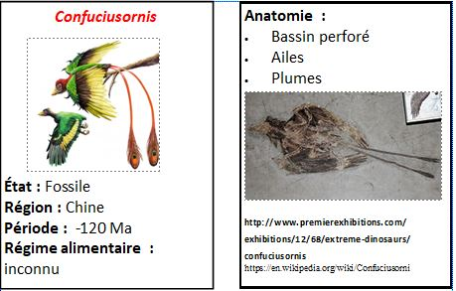
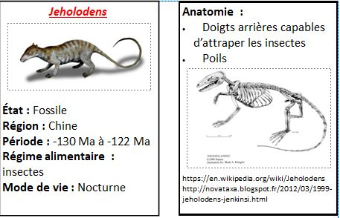

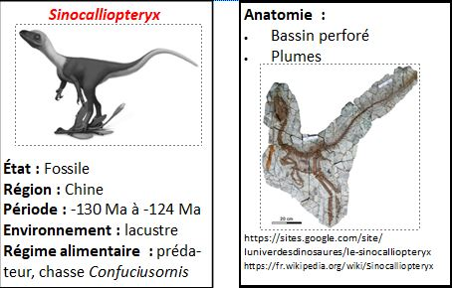
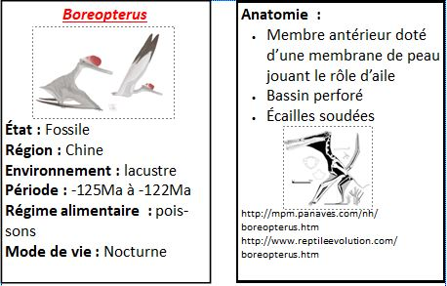

Le tableau ci-dessous recense les caractéristiques de quelques animaux qui ont existé il y a 130 millions d’années autour d’un ancien lac situé près de la ville de Sihetun en Chine.

- À l’aide des cartes précédentes, complète le tableau ci-dessous en cochant les caractères que possède chaque animal.
Tableau des caractères des fossiles de Sihetun
Groupe | Animal | Bouche | Yeux | Squelette  Interne | 4 membres | Bassin perforé | Plumes | Poils
Ptérosaure | Boreopterus
Oiseaux | Confuciusornis
Mammifère | Jeholodens
Dinosaure | Sinocalliopteryx

- Place les animaux du tableau dans la classification suivante :
Classification emboîtée des fossiles de Sihetun :
4 membres
Poils et
Mamelles

Lézard
Mâchoire à large ouverture

Bassin perforé

- Dans la classification précédente, place les animaux que l'on trouve autour d'un lac aujourd'hui (livre doc 2 page 115 et doc3 page 117).

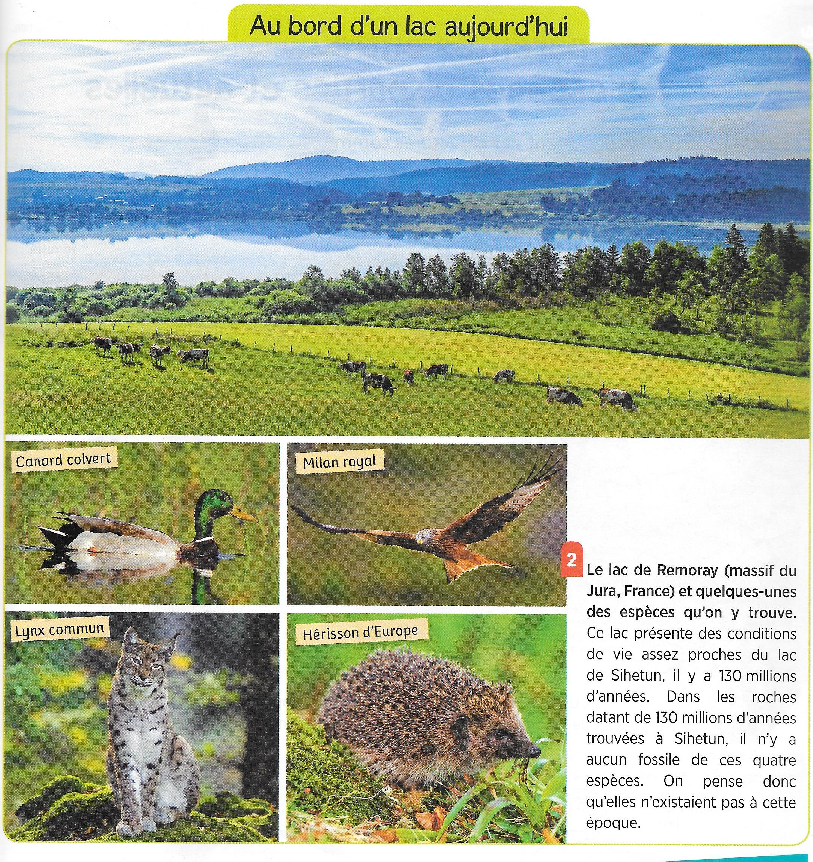

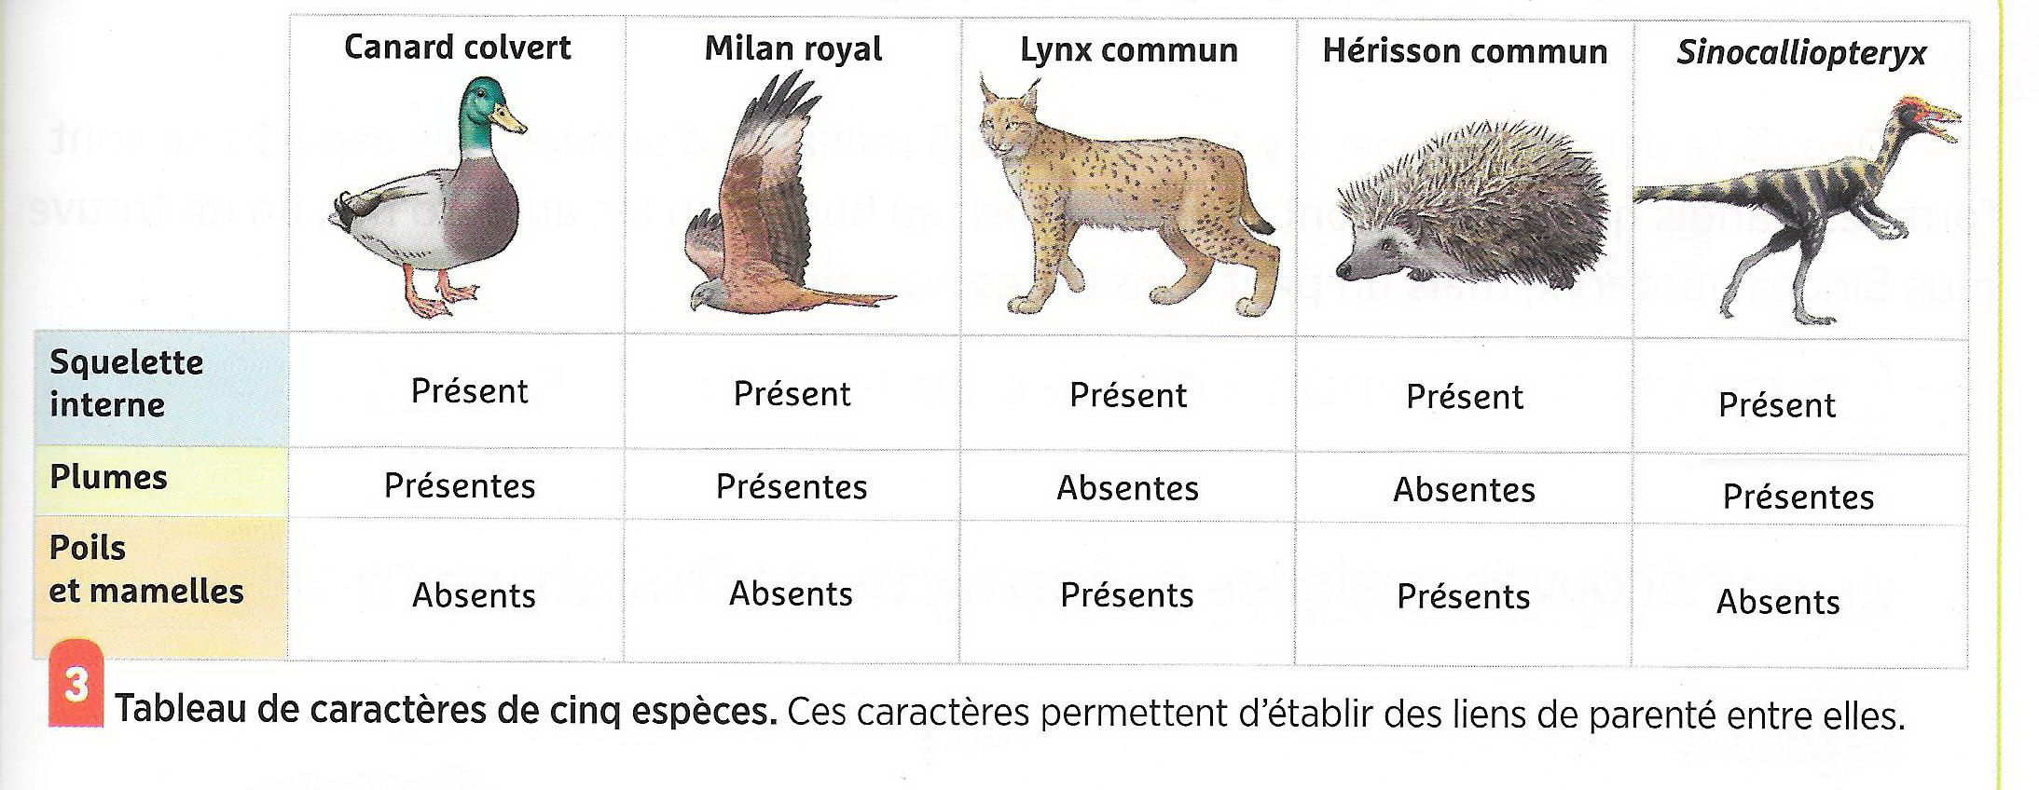

- On trouve dans le sol de Sihetun, des fossiles qui occupent la même place et le même rôle que les animaux vivant actuellement autour des lacs. Quels groupes d’animaux fossiles n’existent plus autour des lacs d’aujourd’hui ?
- Quels groupes existaient à l’époque et sont encore présents aujourd’hui autour des lacs ? Que remarques-tu concernant leurs espèces ?

Activité 3 : L’histoire de la vie sous la forme d’une frise
Vidéo https://www.youtube.com/watch?v=zQ-6D5fx53g

La frise des temps géologiques retrace l’histoire de la Terre qui est découpée en grandes périodes portant des noms comme le « Jurassique ». L'histoire de la vie a été rythmée par des extinctions massives d'êtres vivants. On parle aussi de crise biologique. Après chaque crise, des groupes existant auparavant se diversifient et de nouveaux groupes apparaissent.

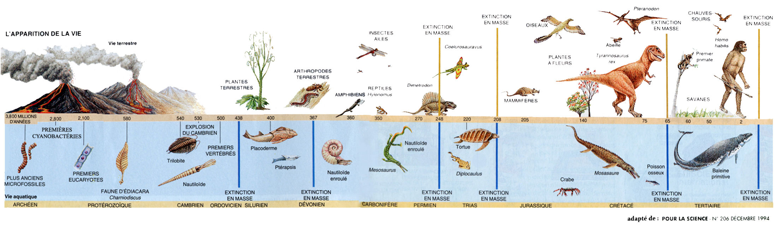
1) Lis la frise et repère les grandes extinctions : repasse-les au fluo rose.
2) Passe au fluo jaune les premiers êtres vivants, les premiers vertébrés, les premiers végétaux terrestres, les premier insectes (arthropodes) terrestres, les premières ammonites, les premières tortues, les premiers mammifères, les premiers oiseaux, les premiers primates.
3) Que remarques-tu ? Comment l’expliques-tu ?
4) Les dinosaures ont vécu depuis le Trias (-251 millions d’années) jusqu’à la fin du Crétacé il y a 65 millions d’années. Trace une flèche représentant la durée d’existence des dinosaures.

Activité 4 : L’histoire de la vie sous la forme d’un buisson
Livre page 119.
LUCA : Last Universal Common Ancestor
DACU : Dernier Ancêtre Commun Universel
On appelle LUCA le dernier ancêtre commun à toutes les formes de vie connues actuellement. Il aurait vécu il y a environ 3,5 à 3,8 milliards d'années.
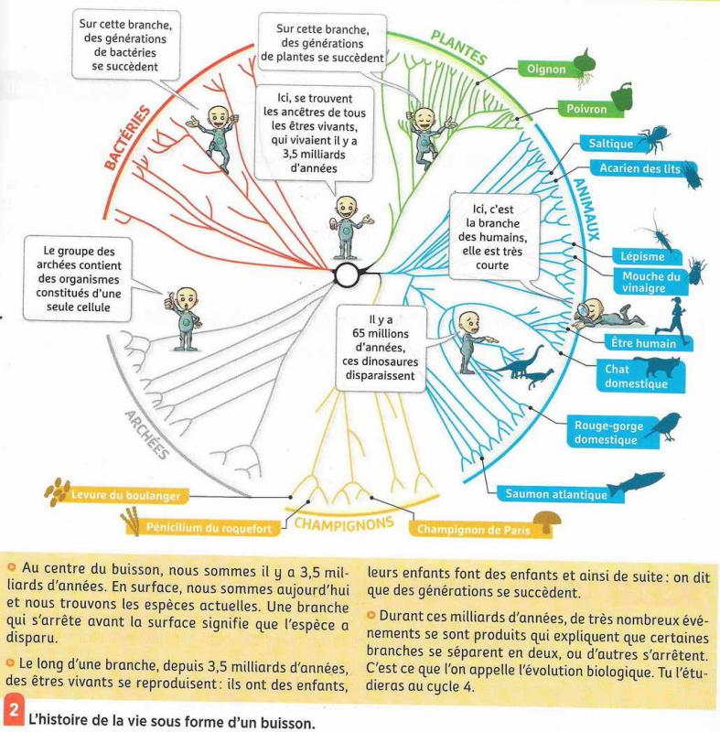
Activité 5 : L’origine de la disparition des dinosaures et des ammonites
Nom : Prénom : Classe :
Les dinosaures, les ptérosaures, les ammonites et bien d’autres groupes ont disparu il y a 65 Millions d’années. On parle « d’extinction de masse » ou encore de « crise biologique ». Ce phénomène a permis à d’autres groupes comme les mammifères de se diversifier et de se développer.
Les scientifiques ont proposé trois théories pour expliquer cette extinction mais des indices scientifiques permettent de choisir la plus probable.
Regarde les vidéos puis réalise une bande dessinée expliquant l’origine la plus probable de la disparition des dinosaures et du développement des mammifères.


Vidéos
Un jour une question, Pourquoi les dinosaures ont disparu ? : https://www.youtube.com/watch?v=ClRM6DELlV8
BRUT, La météorite qui a mis fin au règne des dinosaures : https://www.youtube.com/watch?v=1GyMcGxhVJI



Complète le bilan à l’aide des mots suivants : apparues, buisson, évolution, diversifiés, branche, cellules, renouvelée, actuelles, uni, liens, périodes, extinctions
Bilan du problème 6 : La vie commence avec l'apparition des .................... : les premiers êtres vivants étaient ………………cellulaires. Les fossiles montrent qu’au cours du temps, des espèces sont ..............................et d’autres ont disparu : on dit que la vie s’est ………………………………... Les fossiles ont servi de repères pour découper l’histoire de la Terre en grandes ………………….. .

L’étude des espèces disparues montre qu’elles ont des caractères en commun avec les espèces ……………………………... Les espèces actuelles et les espèces disparues ont donc des …………………… de parenté. On peut représenter l’histoire de la vie sous la forme d’un ……………………………..où chaque ………………………porte une espèce. Au cours de l’histoire de la vie, il y a eu de grandes .........................de masse : de nombreuses espèces animales et végétales ont brutalement disparu. Certains groupes ont résisté aux crises et ont évolué avec l’apparition de plusieurs espèces : on dit que ces groupes se sont ............................ Ceci explique que certaines branches du buisson se séparent en deux, ou d’autres s’arrêtent. C’est ce que l’on appelle l’……………………………...


FICHE DE RÉVISION PROBLEME 6
Capacités évaluées
- C 4.2a, C 4.2b, C 4.2c et C 4.2d Exploiter un document constitué de divers supports : tableau, frise des temps géologiques, classification

- C 4.3a et C 4.3c Utiliser différents modes de représentation formalisés : tableau, frise des temps géologiques
- C 7.2 Se situer dans le temps et dans l’évolution des espèces.
Connaissances évaluées :
Exercices :
3E1, 3E2,3E3, 4B2, 4B4, 4B5, 4B6, 4C1
- Savoir à quoi ressemblaient les premiers êtres vivants
- Savoir classer des êtres vivants et fossiles dans la classification animale.
- Savoir ce qu’est une crise biologique.
- Savoir lire une frise des temps géologiques et y représenter une période d’existence

